Compte rendu du TP 1 MATH 4
par HARTMANN Matthias et BIENVENU Victor groupe 2A
Sommaire
Partie 1 : 1
1) 2
2) 4
A) les schéma de l’intégrale de la fonction 2 4
B) La largeur des rectangles en fonctions de b et n 4
C) La hauteur du k^{ième} rectangle 4
D) La fonction python associée 5
E) Le tableau de valeurs 5
3) 6
A) 6
B) La largeur des rectangles en fonctions de a, b et n 6
C) Exprimer a_{k} en fonction de a, b, n et k : 6
D) En déduire l’aire A_{k} du k^{ième} rectangle : 6
E) la fonction python 7
F) Le tableau de valeur 7

Partie 1 :

1)
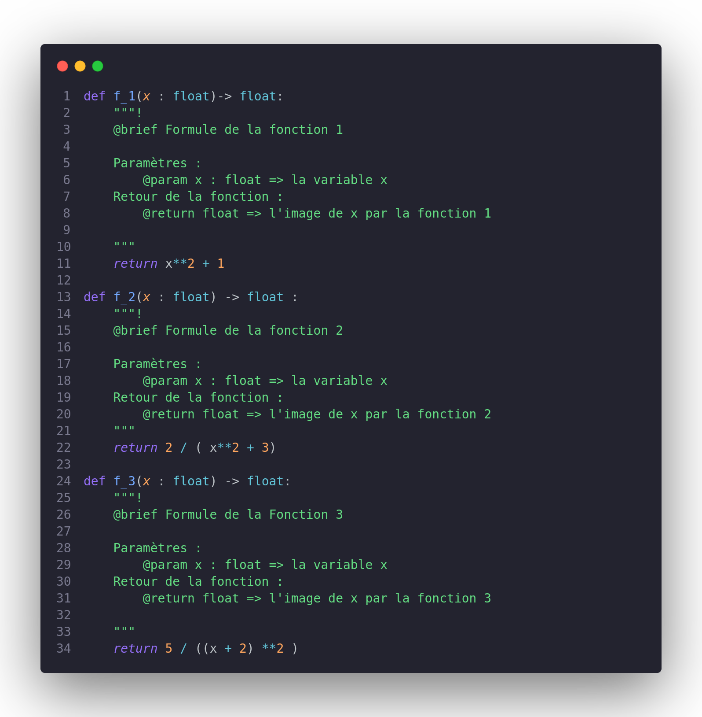
Les formules f₁, f₂ et f₃ en python :

La fonction « somme_rectangles » :
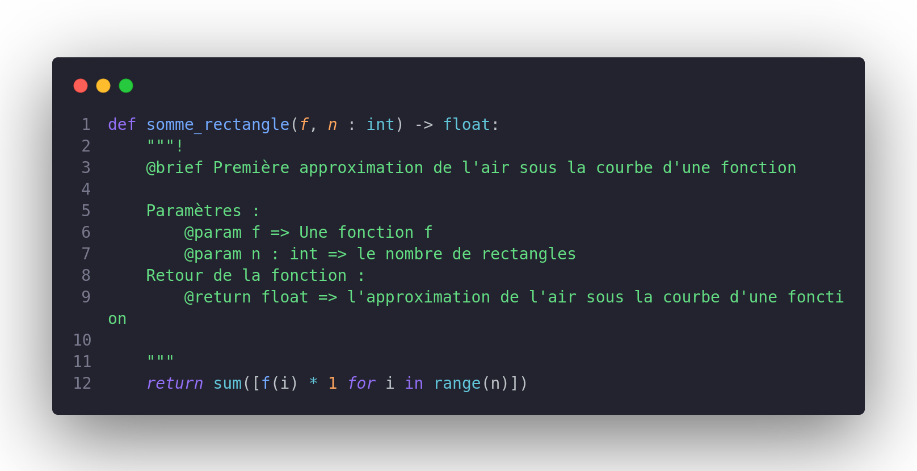
Execution du code :
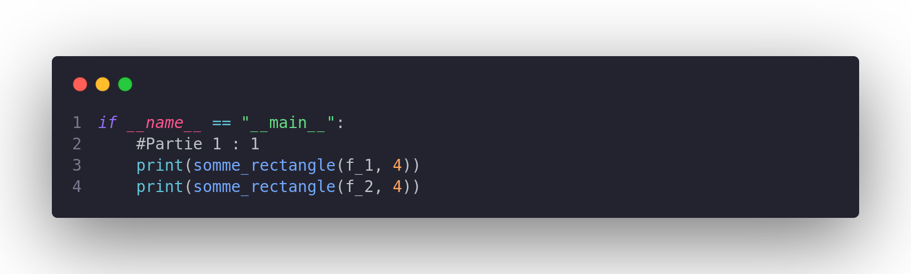
Le résultat semble cohérent avec le résultat obtenu en le calculant à la main. Le programme retourne 18 et le calcule à la main retourne 18 aussi.
S’il on teste cette même fonction avec une fonction décroissante, nous pourrons observer que les rectangles suivent la courbe.

2)

A) les schéma de l’intégrale de la fonction 2
Par défaut :
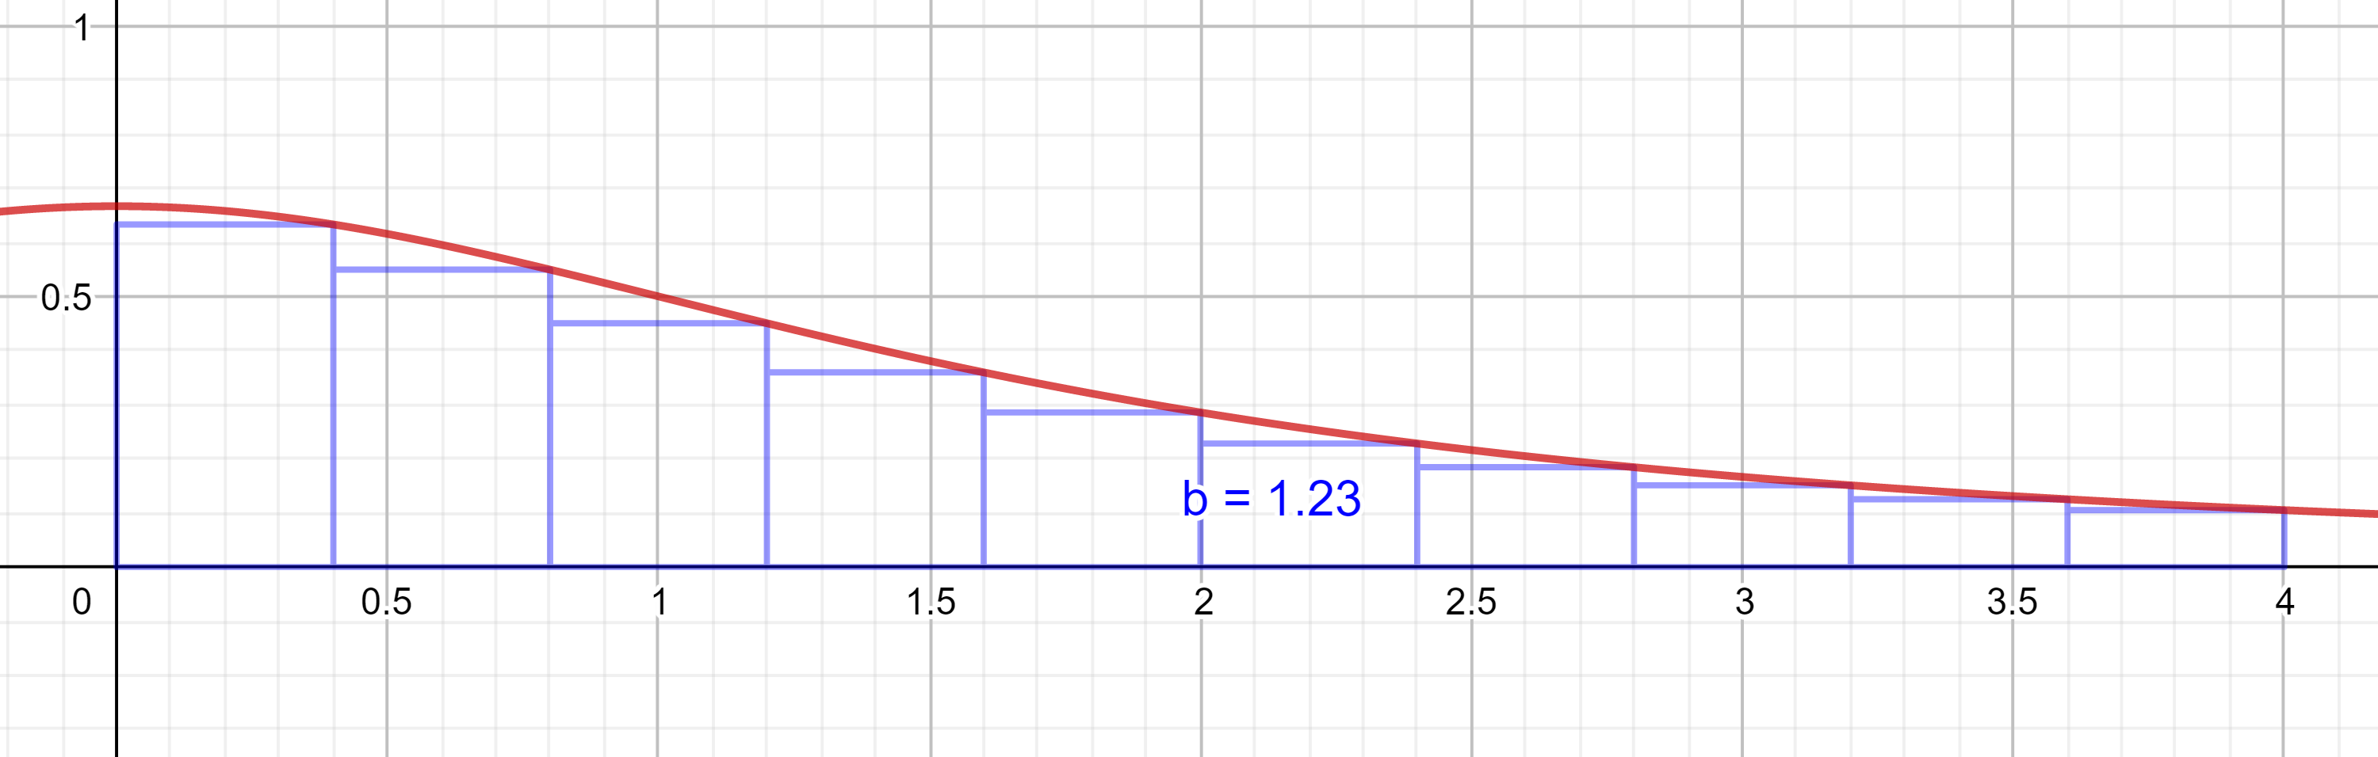
Par Excès :
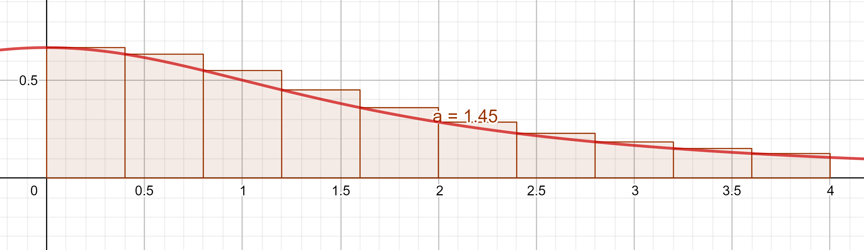

B) La largeur des rectangles en fonctions de b et n
Pour obtenir la largeur, nous devons faire la distance entre 0 et b puis la diviser par le nombre de rectangles. La distance entre 0 et b est équivalente à la valeur de b donc cela donne :

C) La hauteur du k^{ième} rectangle
Pour obtenir la hauteur du k^{ième} rectangle il faut faire le calcul suivant :

D) La fonction python associée
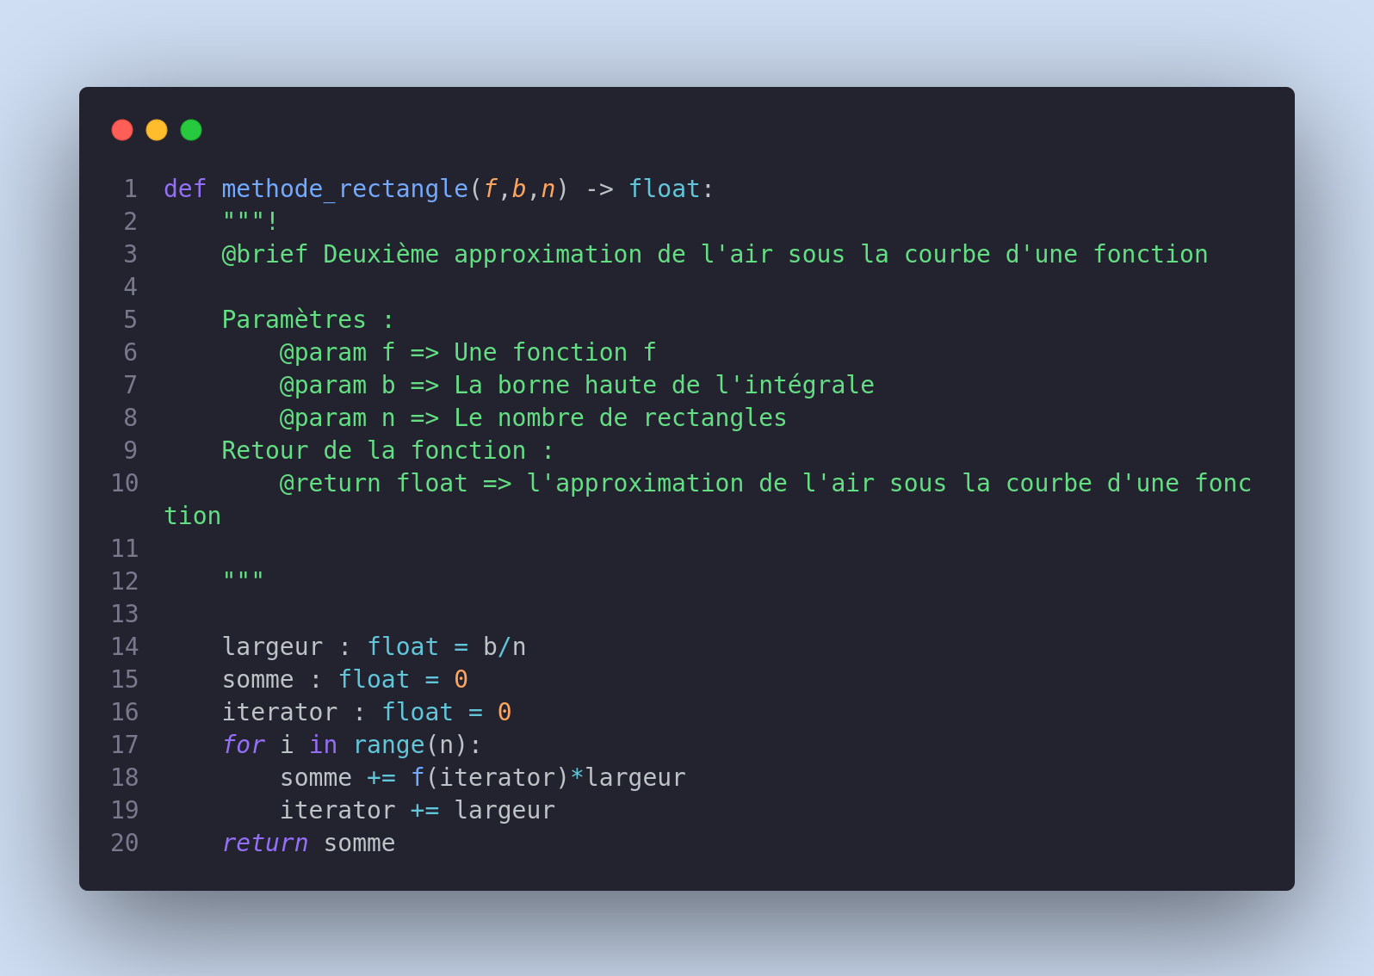

E) Le tableau de valeurs
n = 4 | 18 | 1,80 | 7.02
n = 10 | 22.24 | 1.58 | 3.87
n = 100 | 25.01 | 1.44 | 2.40
n = 1000 | 25.30 | 1.43 | 2.28
Valeur réelle | 25,33 | 1,43 | 2,27

On peut conclure que le nombre de rectangles influe la précision de la valeur d’aire. Plus il y a de rectangles, plus l’aire est précise.

3)

A)
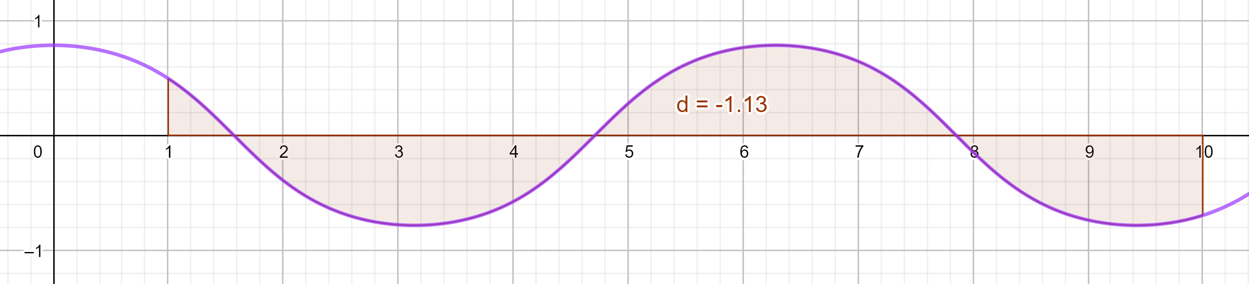

B) La largeur des rectangles en fonctions de a, b et n
Pour obtenir la largeur, nous devons faire la distance entre a et b puis la diviser par le nombre de rectangles:

C) Exprimer a_{k} en fonction de a, b, n et k :

D) En déduire l’aire A_{k} du k^{ième} rectangle :
On en déduit la formule suivante :

E) la fonction python
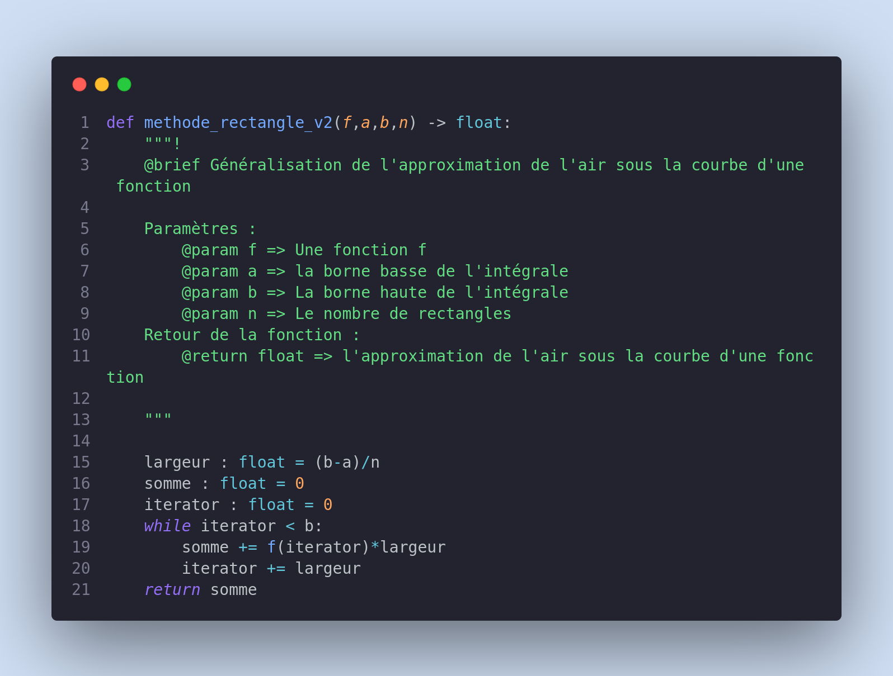

F) Le tableau de valeur
n = 4 | 0.9739302067788755  -0.5317241832872797  -1.1377426607432766  -1.1238968609042392
n = 10 | -0.5317241832872797
n = 100 | -1.1377426607432766
n = 1000 | -1.1238968609042392
Valeur réelle | -1,13

